桂 林 电 子 科 技 大 学

物联网通信技术 大作业设计报告
名称 作业3:基于4G通信的温湿度采集系统开发
评语：

成绩：
指导教师签名：
学 院 计算机与信息安全学院
专 业 2022物联网工程
学号姓名 2200330102黄结妍
2200330105廖云芳
2200330113丁振耿

完成日期 2025 年 1 月 3 日

1、任务描述
使用4G通信模块和MQTT协议，完成物联网设备开发。

2、设计要求
（1）安装并使用4G模块通信模块，建立microPython开发环境；
（2）使用提供的Demo开发例程，使用MQTT传输协议连接阿里或腾讯网站，完成物联网设备开发。
（3）将温湿度信息上传到网站；
（4）手机APP查看数据；
（5）撰写报告，包括开发过程、步骤和数据记录、总结与分析，需截图。

3、设计过程
（1）开发环境配置
解压4G模块参考资料，安装对应系统驱动，将EC600X开发板连接到电脑，可以看见电脑正确识别串口设备如下：

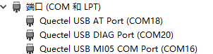
图1 设备管理器设备
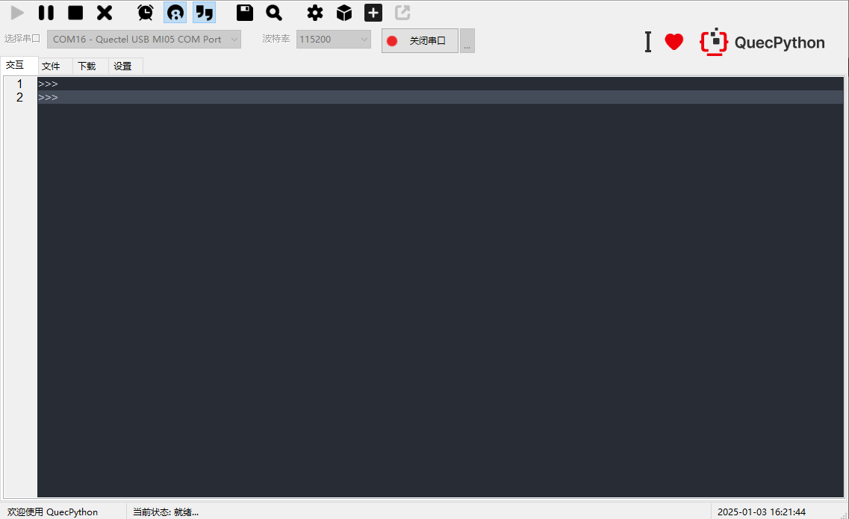
运行tool下的QPYcom程序，选择MI05设备打开串口，可以看到microPython命令行脚本已经可以运行，如下：
图2 QPYcom程序运行
至此，开发环境配置完成。
（2）阿里云平台设备创建操作
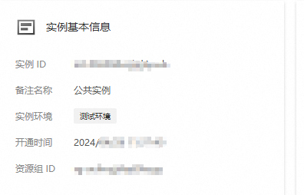
打开阿里云平台，注册账号并通过身份认证之后，可以自行去领取物联网开发平台的公共实例。
图3 阿里云公共实例
在阿里云物联网平台中，产品界面，点击新建产品按钮，在如下界面输入信息新建产品：
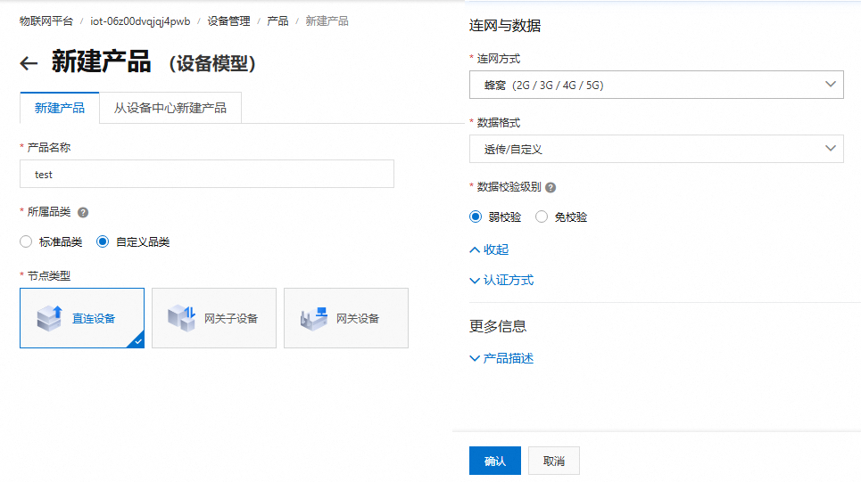
图4 新建产品
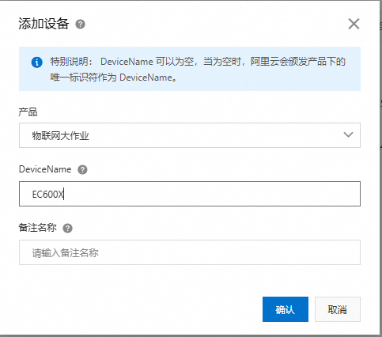
新建产品后，在设备界面按刚才的产品添加设备：
图5 为产品添加设备
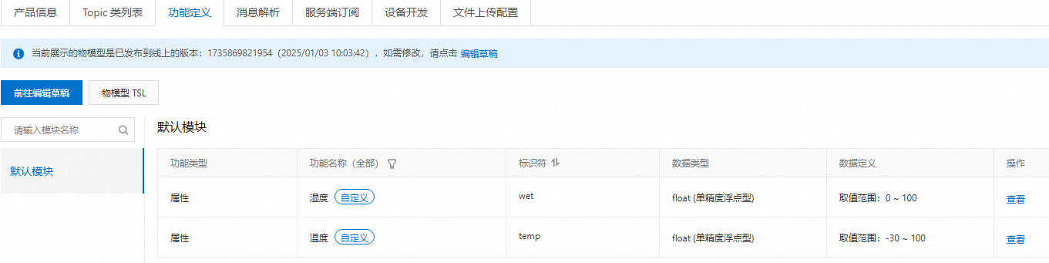
随后，到产品的功能定义里，点击编辑草稿，为产品添加温度和湿度属性如下：
图6 为产品添加物模型属性
在阿里云平台，还可以使用设备模拟器模拟设备数据的发送，使用设备模拟器对新定义的设备进行mqtt协议测试如下：
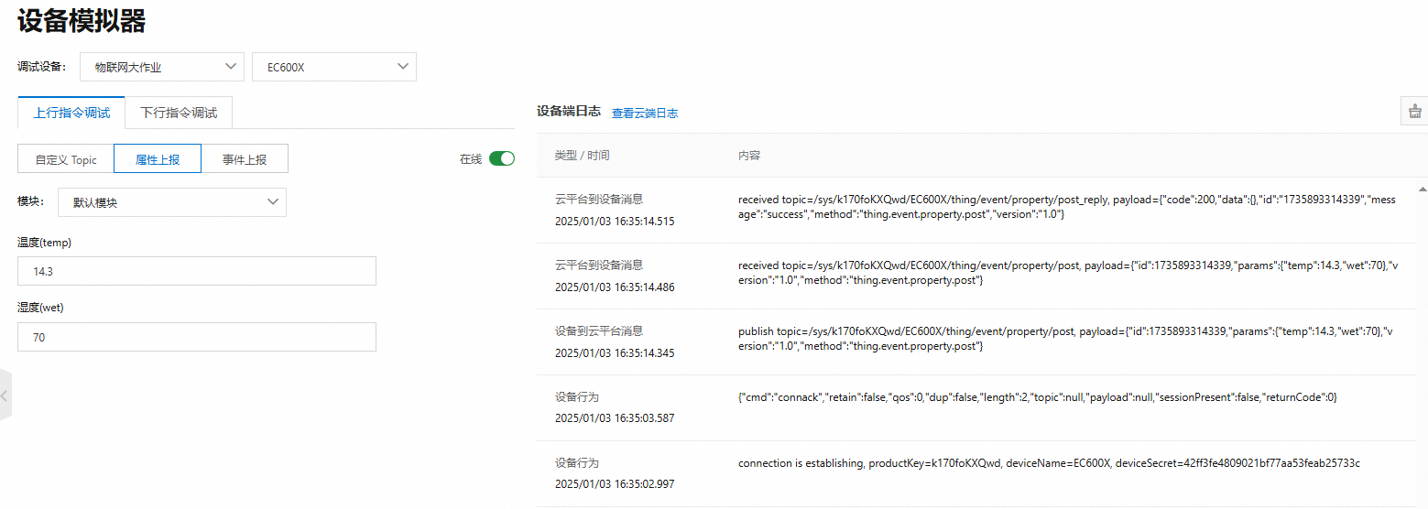
图6 设备模拟器测试
可以看到，测试正常，云端可接收温度和湿度数据并进行相应。其中，mqtt payload载体格式如下：
{"id":1735893314339,"params":{"temp":14.3,"wet":70},"version":"1.0","method":"thing.event.property.post"}
如果没有按照该格式发送数据，数据不会同步到设备物模型数据中。
至此，阿里云平台配置完成。
（3）设备测试与开发
设备使用microPython环境开发，资料中给的QPYcom应用，就可以实现对芯片的固件烧录和py脚本文件下载，下载py脚本文件后，点击运行即可运行。
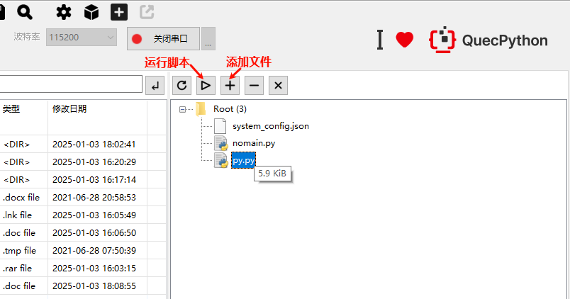
设备上电后，点击PWK按钮，等待NET灯闪烁，使用QPYcom应用就能打开MI05接口并管理设备的所有脚本文件。
图7 文件下载区
将测试使用的脚本文件放入设备内，点击运行即可在设备上运行脚本。在使用联网相关功能前，需要插卡再重启才能进行SIM卡识别。
心率传感器测试代码如下：
import log
import utime as time
from machine import I2C

'''
下面两个全局变量是必须有的，用户可以根据自己的实际项目修改下面两个全局变量的值
'''
PROJECT_NAME = "QuecPython_AliYin_example"
PROJECT_VERSION = "1.0.0"

class aht10class():
# 类定义省略

def i2c_aht10_test():
ath_dev = aht10class()
ath_dev.aht10_init()
# 测试十次
return ath_dev.Trigger_measurement()

# 设置日志输出级别
log.basicConfig(level=log.INFO)
aliYun_log = log.getLogger("ALiYun")

if __name__ == '__main__':
aht10 = aht10class()
aht10.aht10_init()
while 1:
print('湿度',aht10.Trigger_measurement()[0][:4],'温度',aht10.Trigger_measurement()[1][:4])
time.sleep(1)
测试结果如下：
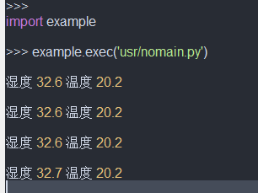
图8 温度传感器输出
可以看到，温度传感器工作正常。
在测试模块自带的阿里云MQTT库时发现，程序代码一直报错，猜测可能是由于返回数据不对造成的程序内出错。
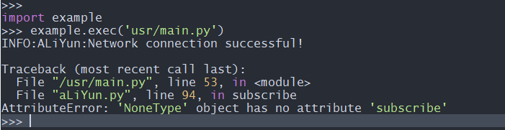
图9 阿里云库错误
由于阿里云库不可用，只好自己使用umqtt库代码如下：
from machine import Pin,I2C
import log
import checkNet
from umqtt import MQTTClient
import utime as time

PROJECT_NAME = "MQTT_example"
PROJECT_VERSION = "1.0.0"

# 检查网络状态，创建checkNet对象
checknet = checkNet.CheckNetwork(PROJECT_NAME, PROJECT_VERSION)
# 设置日志输出级别，仅输出等级高于INFO的日志结果
log.basicConfig(level=log.INFO)
log = log.getLogger("MQTT")

class aht10class():
# 此处类省略

# 使用umqtt库接入阿里云物联网平台

clientId = 'k170foKXQwd.EC600X|securemode=2,signmethod=hmacsha256,timestamp=1735803728210|'
userName ='EC600X&k170foKXQwd'
passWord = 'caa17e42bb551eabb91989b99df0f411d8e162076239ff39bdbd4ff1515e43cc'
brokerUrl = 'iot-06z00dvqjqj4pwb.mqtt.iothub.aliyuncs.com'
topic_post = b'/sys/k170foKXQwd/EC600X/thing/event/property/post'
topic_set = b'/sys/k170foKXQwd/EC600X/thing/service/property/set'

state = 0

# 设置MQTT接收消息回调
def sub_cb(topic, msg):
global state
log.info("Subscribe Recv: Topic={},Msg={}".format(topic.decode(), msg.decode()))
state = 1

global blink
blink = bool(1-blink)

# 上电运行后调试输出 项目名称、项目版本号、固件版本号、开机原因、SIM卡状态
checknet.poweron_print_once()
# print('Hardware PowerON!')

# main
# 阻塞等待网络就绪，超时等待30s
stagecode, subcode = checknet.wait_network_connected(10)
if stagecode == 3 and subcode == 1:
# 网络准备就绪，开始执行用户代码
log.info('Network connection successful! Then connect to Aliyun MQTT')

aht10 = aht10class()
aht10.aht10_init()

print('username:', userName)
print('password:', passWord)
# 创建一个mqtt实例
c = MQTTClient(
client_id=clientId,
server=brokerUrl,
port=1883,
user=userName,
password=passWord,
keepalive=60)
# 设置消息回调
c.set_callback(sub_cb)
# 建立连接
try:
c.connect()
except Exception as e:
print('!!!,e=%s' % e)

# 正常连接后，输出消息
log.info('Aliyun MQTT connected , Then subscribe topic')
# 订阅主题
c.subscribe(topic_post)
log.info('subscribe topic: %s' % topic_post)
c.subscribe(topic_set)
log.info('subscribe topic: %s' % topic_set)

# msg = '{"id":1735869861031,"params":{"temp":{},"wet":{},"version":"1.0","method":"thing.event.property.post"}'
# c.publish(topic_post, msg.encode())
# log.info('Publish topic: %s, Msg: %s', topic_post, msg)

while True:
print('湿度',aht10.Trigger_measurement()[0][:4],'温度',aht10.Trigger_measurement()[1][:4])
msg = '{"id":1735869861031,"params":{"temp":%s,"wet":%s},"version":"1.0","method":"thing.event.property.post"}'%(aht10.Trigger_measurement()[1][:4],aht10.Trigger_measurement()[0][:4])
c.publish(topic_post, msg.encode())
log.info('Publish topic: %s, Msg: %s', topic_post, msg)
c.wait_msg() # 阻塞函数，监听消息
time.sleep(10)

else:
log.info('Network connection failed! stagecode = {}, subcode = {}'.format(stagecode, subcode))

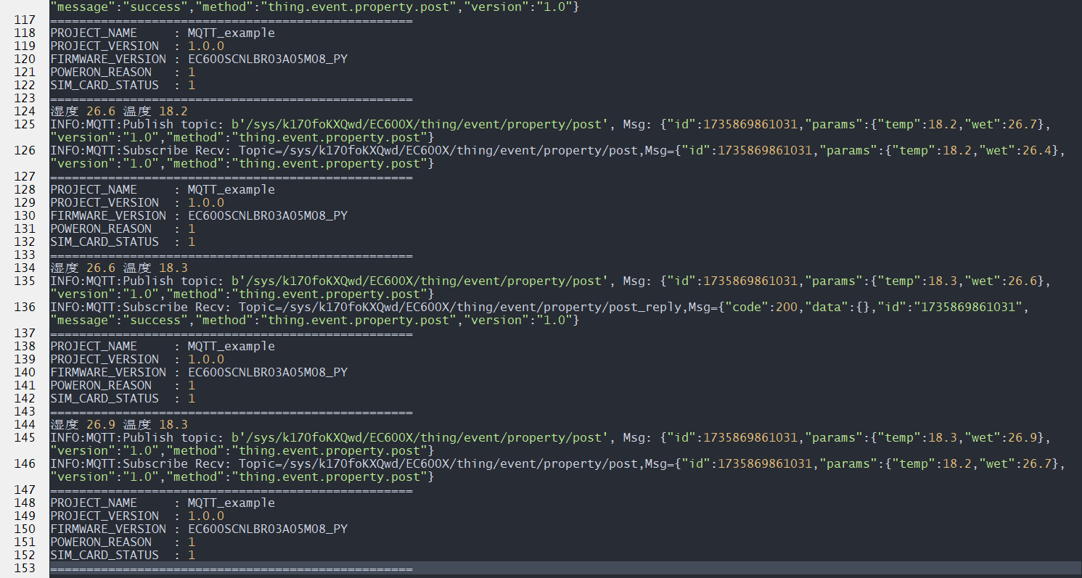
代码首先使用checknet检测网络连接情况，如果网络连接失败，返回Network connection failed! stagecode = 1, subcode = 0。在插入SIM卡重启后，网络连接成功，设备就会初始化ATH20传感器并创建MQTT实例，和阿里云服务器建立连接，连接成功后，订阅物模型相关主题，随后就可以定期读取传感器数值并推送给阿里云物联网平台了。在循环中，周期设置时间为10秒。运行结果如下：
图10 MQTT程序运行结果
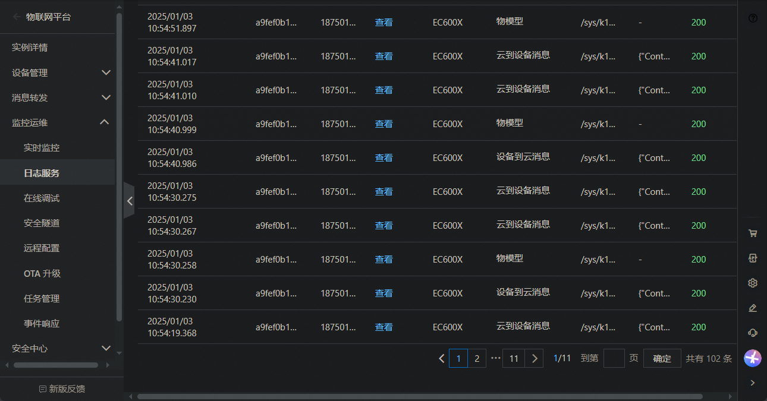
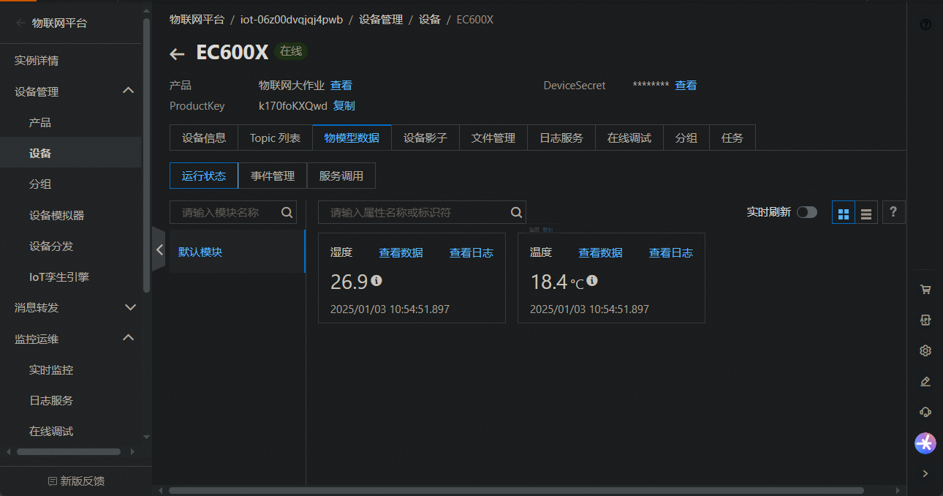
图11 阿里云平台日志信息
图12 手机APP查看数据信息
至此，设备成功读取到传感器信息，并通过MQTT协议和阿里云服务器进行通信，上报传感器数据，可通过手机链接阿里云后台查看数据。

（4）总结
- 系统原理
本系统基于4G通信技术和MQTT协议，旨在实现温湿度数据的实时采集与上传。系统利用4G模块与阿里云物联网平台进行通信，设备定期读取传感器数据（温度和湿度），并将数据通过MQTT协议发送到云端。用户可以通过手机应用查看实时数据。
- 系统构架
系统主要由以下几个部分构成：
物联网设备：配备4G通信模块（EC600X）与温湿度传感器（如AHT20），负责数据采集和上传。
开发环境：使用MicroPython作为开发语言，通过QPYcom工具进行固件烧录和脚本管理。
云平台：阿里云物联网平台，用于接收和存储设备上传的数据，同时提供数据可视化和管理功能。
移动应用：用户通过手机APP访问云平台，查看温湿度数据。
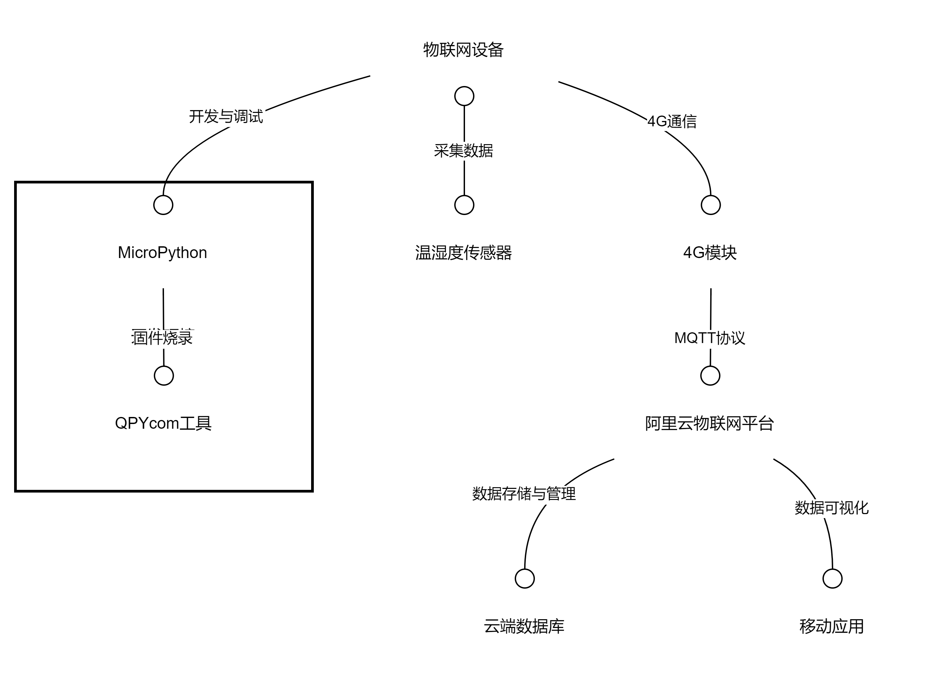
图13 系统架构图
- 核心技术
4G通信技术：利用4G模块实现远程数据传输，确保设备可以在广泛的区域内工作。
MQTT协议：轻量级的消息传输协议，适合物联网环境，支持设备与云平台的高效通信。
MicroPython：在资源受限的设备上运行的Python实现，便于快速开发和调试。
云计算：利用阿里云提供的物联网平台，简化设备管理和数据存储。

- 问题与解决思路分析
问题：在设备上电后，网络连接不稳定，导致数据无法上传。
解决思路：使用checkNet库检测网络状态，确保SIM卡正确插入后，再重启设备以初始化网络连接。
问题：使用阿里云提供的MQTT库时，程序频繁报错。
解决思路：转而使用umqtt库，重新编写代码以确保数据能够正确格式化并成功发送。
问题：未按照阿里云要求的数据格式发送数据，导致数据无法同步。
解决思路：根据阿里云的要求，调整数据格式，确保payload符合规定。
- 本次系统开发收获
通过本次大作业的开发，我们获得了以下几点重要收获：
实践经验：深入理解了物联网设备的开发流程，从硬件连接到软件编程，增强了实际动手能力。
技术掌握：掌握了microPython开发环境的配置与使用，熟悉了MQTT协议的基本原理和应用。
问题解决能力：在面对技术问题时，培养了独立思考和解决问题的能力，增强了调试与实验的信心。
团队协作：在团队合作中，我们学习了如何分工合作，共同解决问题，提高了沟通和协作能力。

